מבחן מסכם בהיסטוריה-כיתה י'3 שם:__________
פרק שני הנאורות עד פרק 12 זרמים ביהדות
פרק ראשון – ידע והבנה (50 נקודות)
6 שאלות בנות סעיף אחד. לכל שאלה 10 נקודות.
יש לענות על 5 שאלות.
- הציגי את הספקנות והקדמה והסבירי במה הם חלק מהמודרנה.
- הציגי את שתי הגישות מהם מורכב "הסוציאליזם האוטופי", בחרי אחת מן הגישות והדגימי כיצד היא שואפת לחולל את השינוי באופן מעשי (דוגמא אחת).
- בחרי באחד מן המשטרים הטוטליטריים הבאים: פאשיזם או קומוניזם
- הציגי שני מאפיינים או עקרונות של המשטר שבחרת.
- הסבירי כיצד אחד מהעקרונות הנאורות מנוגד לאחד מהמאפיינים או העקרונות שהצגת.
- א. הציגי שניים מן הגורמים לפרוץ מלחמת העולם הראשונה,
- צייני והסבירי שני מאפיינים של מלחמת העולם הראשונה שבגללה היא נקראה בתחילת המאה ה-20 "המלחמה הגדולה בכל הזמנים".
- תנועת ההשכלה היהודית לבשה צורות שונות במערב אירופה, במזרח אירופה וארצות האיסלם .
- בחרי שתיים מבין התנועות, והציגי מאפיין המייחד כל אחת מהן (סה"כ שני מאפיינים, כל מאפיין מיוחד לתנועה אחת).
- הסבירי מה גרם לייחוד זה.
- הציגי את מעמדם של היהודים באירופה לפני שקיבלו שוויון זכויות-אמנציפציה.
פרק שני – מקור חזותי (15 נקודות)
בחרי את אחת מהשאלות 7-8 ועני על השאלות המופיעות מתחת לציור אותו בחרת.

- לפנייך תמונה של תלמידים יהודים בבית הספר של כי"ח בעיר תוניס בתוניסיה (1901). בצדי התמונה נוסף תרגום של השלטים המופיעים בתמונה. הסתכלי בתמונה.
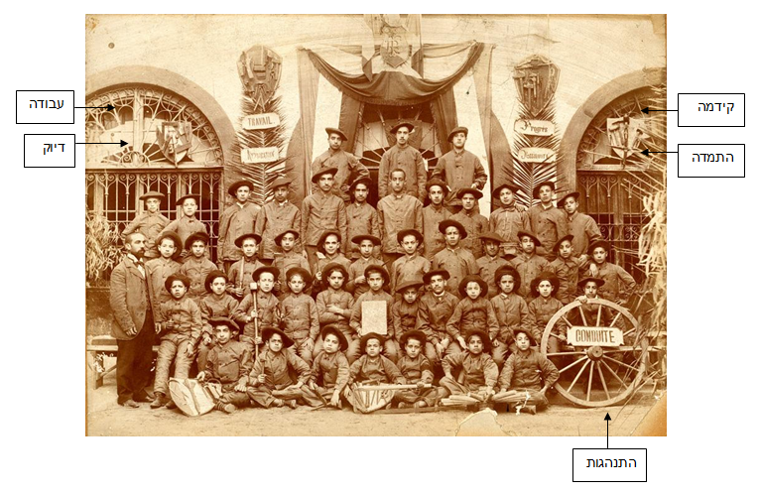
בחרי שני פרטים המופיעים בתמונה המלמדים על צורת החינוך של כי"ח. צייני לגבי כל אחד מן הפרטים שציינת, מה ניתן ללמוד ממנו על צורת החינוך של כי"ח.

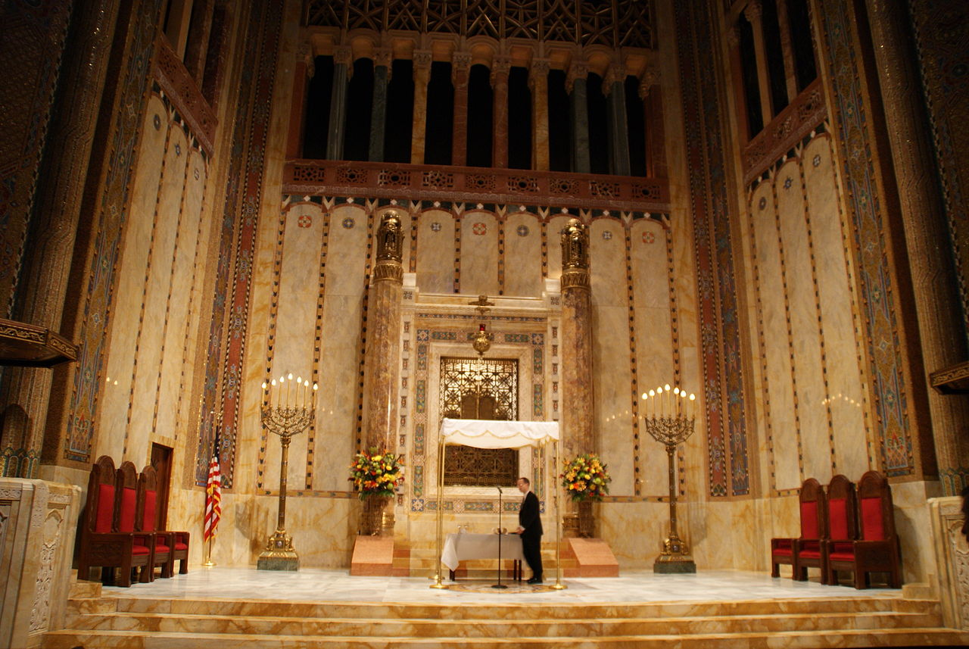
לפנייך תמונה של בית הכנסת "עמנואל" שבניו-יורק, בית הכנסת הגדול בעולם, התבונני בתמונה.
לאיזה אחד מן הזרמים היהודיים שלמדת שייך בית כנסת זה לדעתך? הדגימי תשובתך על ידי שימוש ב-2 אלמנטים מהתמונה.
לגבי כל אחד מהפרטים כתבי מה ניתן ללמוד ממנו על תפיסת עולמם של בני זרם זה.

פרק שלישי – מקור מילולי (20 נקודות)
בחרי את אחד מהקטעים הבאים המופיעים בשאלות 9-10 ועני על השאלות המתייחסות לקטע בו בחרת.
- לפניך שני קטעים מדבריו של הרב שמשון רפאל הירש. קראי אותם ועני על השאלות: "אחיזתנו בארצות פזורינו אפשרית היא, בלי לפגוע ברוח היהדות: כלומר - גם עצמאותנו המדינית בימי קדם לא הייתה עצם הלאומיות של עם ישראל, ולא שמשה מטרה לה, כי אם הייתה רק אמצעי למילוי ייעודו הרוחני. אף פעם לא היו הארץ והקרקע הקשר המאחד את ישראל, אלא התורה. על כן ישראל גוי אחד בארץ הוא אף בהיותו רחוק מאדמתו )...( הנני מקדם אותה )את האמנציפציה( בברכה רק כשישראל רואה באמנציפציה לא את תכנית ייעודו, כי אם מפנה חדש בו, ומקבל אותה כמבחן חדש, קשה יותר מאשר מבחן הסבל והלחץ )...( עלינו להיות ליהודים, ליהודים במלוא מובן המילה, חדורי רוח התורה, בראותנו בה את חיינו ואורך ימינו. ואז גם רוח היהדות תקדם בברכה את האמנציפציה, כדרך סלולה למילוי דרישותיה להגשמת חזונה בחיים"
. "אני משוכנע שכנוע עמוק כי הרפואה היחידה לזמננו ולתחלואים הפוקדים את יהדות גרמניה זה יותר מיובל שנים אינה אותה הפרדה המתאפשרת לנו עתה בחסדי השם בתוקף החוק. כל מי ש האמת הדתית יקרה לו, כל מי שהדת לא הפכה עבורו למשחק צורות חסר תוכן עם כללים בלתי מחייבים ללא כל משמעות, חייב לתמוך בהפרדה זו. מי שמעכב את הפרידה מהקהילות מעכב את גאולתנו הרוחנית". מעובד מתוך דברי הרש"ר הירש, מתוך הספר "מסורת ומהפכות" ע' 231-230 א.
- הציגי את דעתו של הרב הירש לגבי האמנציפציה. מדוע הוא מחזיק בעמדה זו? הוכיחי עמדה זו מתוך הקטע שקרא.
- מה היה יחסו של הרב הירש לקהילה הרפורמית ומדוע סבר שיש להפריד את הקהילות היהודיות בגרמניה? הוכיחי הסבר זה מתוך הקטע שקראת.

- מהו אפוא האמריקני, מה הוא אדם חדש זה? הוא בן אירופה או מצאצאי בן אירופה. כאן אותה תערובת דמים מוזרה שלא תמצאנה בשום ארץ אחרת. יכולתי להראותך משפחה אשר סבה היה אנגלי ואשתו הולנדית ובנם נשא אישה צרפתייה, וארבעת בניו כיום נשואים לארבע בנות לאומים שונים. הוא אמריקאני אשר עזב מאחוריו את כל דעותיו הקדומות והרגליו הישנים וקנה לו במקומם חדשים מאורח החיים החדש שקיבל עליו, מן הממשל החדש שהוא נשמע לו ומן המעמד החדש שזכה בו[...]
(מתוך דה קרבקר, 1782)
א. מה דפוס (=סוג) הלאומיות המתבטא בקטע ? כיצד מבטא הקטע דפוס לאומיות זה?
- צייני גורם משמעותי אחד שהוביל להתעוררות הלאומיות במאה ה-19.

פרק רביעי – שאלת לב לדעת (15 נקודות)
בחרי אחת מהשאלות הבאות
.11במהלך המאה ה-19 החלו זרמים שונים להציג גוונים ביהדות, בעקבות השינויים המודרניים. זרם אחד הוא הזרם הניאו-אורתודוקסי, הזרם השני הוא הזרם האורתודוקסי והזרם השלישי הוא הזרם הרפורמי.
- הציגי את ההבדל העקרוני בין שני זרמים מתוך השלושה.
- אם היית יכול לחזור במנהרת הזמן לימי המאה ה-19 לאיזה מבין שלושת הזרמים האלה היית בוחרת להצטרף? בתשובתך הביאי שני נימוקים מדוע החלטת להצטרף לזרם שבחרת, ונימוק אחד מדוע אינך מצטרפת לזרם אחר.
12 את יהודייה החיה בתקופת השלטון הקומוניסטי ברוסיה.
- תארי מהם הקשיים איתם את מתמודדות בעקבות השלטון. (3 דוגמאות).
- כתבי רעיונות כיצד תבחרי להתנהל אל מול הקשיים בחיים תחת השלטון הקומוניסטי.

